海南大学2013-2014学年度第2学期试卷

科目：《计算机组成原理》试题(A卷)

学院： 信息科学与技术学院 专业班级：
姓名： 学 号：

成绩登记表（由阅卷教师用红色笔填写）
大题号 | 一 | 二 | 三 | 四 | 总分
得分

阅卷教师： 201 年 月 日

考试说明：本课程为闭卷考试，可携带 计算器 。

一、填空题：（每题1分，共20分。在以下各小题中画有_______处填上答案。）
得分 阅卷教师

1. 控制器按控制信号产生方式不同可分为组合 逻辑控制器和微程序控制器。
2. 计算机指令系统按复杂程度可分为___ 软件 _____和硬件___ _____。
3. 根据操作数所在位置，指出其寻址方式：操作数在寄存器中，为____寄存器____寻址方式；操作数地址在寄存器中称为___寄存器间接_____寻址方式；操作数在指令中，称为__立即______寻址方式；操作数地址(主存)在指令中，为____直接____寻址方式。
4. 半导体SRAM靠___ 触发器___存贮信息，半导体DRAM则是靠___电容___存贮信息。
5. 在计算机术语中，将运算器、控制器、cache合在一起，称为_CPU_____，而将_CPU_____和存储器、I/O设备组合在一起，成为主机。
6. 如果采用偶校验，数据1101110的校验位的值是____1____。
7. Cache是一种 __高速缓存___存储器，是为了解决CPU和 _主存_____之间 速度______上不匹配而采用的一项重要硬件技术。
8. 指令格式中，操作码字段表征指令的操作的特性和功能 _____，地址码字段指示 _操作数的位置_____。
9. RISC指令系统最大特点是：指令条数少、 __指令长度____固定、 _指令格式和寻址方式_____种类少。

二、选择题（每题2分，共40分。选择正确答案的编号，填在各题前的括号内）
得分 阅卷教师

（ C ）1、相联存贮器是按______进行寻址的存贮器。
A.地址指定方式 B.堆栈存取方式 C.内容指定方式 D.地址指定与堆栈
（ A ）2、寄存器间接寻址方式中，操作数处在______。
A.通用寄存器 B.主存单元 C.程序计数器 D.堆栈
（ B ）3、下面描述的RISC机器基本概念中不正确的句子是______。
A.RISC机器不一定是流水CPU B.RISC机器一定是流水CPU
C.RISC机器有复杂的指令系统 D.CPU配置很少的通用寄存器
（ B ）4、CRT的分辨率为1024×1024像素，像素的颜色数为256，则刷新存储器的容量是______。
A. 512KB B. 1MB C. 256KB D. 2MB
（ B ）5、计算机硬件能直接执行的只有______。
A.符号语言 B 机器语言 C 汇编语言 D 机器语言和汇编语言
（ A ） 6．某计算机字长16位，它的存贮容量是64K，若按字编址，它的寻址范围是 _。
A.64K B.32K C.64KB D.32KB
（ C）7、用于对某个寄存器中操作数的寻址方式称为______寻址。
A.相对 B.间接 C.寄存器直接 D.寄存器间接
（ A ）8、异步控制常用于______作为其主要控制方式。
A.在单总线结构计算机中访问主存与外围设备时 B.微型机的CPU中
C硬布线控制器中 D.微程序控制器中
（ D ）9、控制存储器用来存放___________。
A、机器指令和数据 B、微程序和数据
C、机器指令和微程序 D、微程序
（ D ）10、在虚拟存贮器中，当程序正在执行时，由______完成地址映射。
A 程序员 B 编译器 C 装入程序 D 操作系统
（ D ）11、在定点二进制运算器中，减法运算一般通过______来实现。
A 原码运算的二进制减法器 B 补码运算的二进制减法器
C 原码运算的十进制加法器 D 补码运算的二进制加法器
（A C ）12、在以下有关虚拟存储器的叙述中，不正确的是 。
A、页表一定存放在主存中
B、页表大时，可将页表放在辅存中，而将当前用到的页表调到主存中
C、页表的快表存放在主存中
D、采用快表的依据是程序访问的局部性
（ B ）13、如果浮点数尾数用补码表示，则判断下列哪一项的运算结果是规格化数______。
A 1.11000 B 0.01110 C 1.00010 D0.01010
（ C）14、单地址指令中为了完成两个数的算术运算，除地址码指明的一个操作数以外，另一个数常需采用______。
A.堆栈寻址方式 B.立即寻址方式 C.隐含寻址方式 D.间接寻址方式
（ B） 15、运算器虽有许多部件组成，但核心部件是______。
A.数据总线 B.算术逻辑运算单元 C.多路开关 D.累加寄存器
（ D）16、描述流水CPU基本概念正确的句子是______。
A.流水CPU是以空间并行性为原理构造的处理器
B.流水CPU一定是RISC机器
C.流水CPU一定是多媒体CPU
D.流水CPU是一种非常经济而实用的时间并行技术
（ B ）17、在CPU中跟踪指令后继地址的寄存器是______。
A 主存地址寄存器 B 程序计数器 C 指令寄存器 D 状态条件寄存器
（ C ）18、至今为止，计算机中的所有信息仍以二进制方式表示的理由是______。
A．节约元件 B 运算速度快 C 物理器件的性能决定 D 信息处理方便；
（ D ）19、某SRAM芯片，其容量为512×8位，除电源和接地端外，该芯片引出线的最小数目应是______。
A 23 B 25 C 50 D 19
（A ）20、常用的虚拟存贮系统由______两级存贮器组成，其中辅存是大容量的磁表面存贮器。
A.主存-辅存 B.快存-主存 C.快存-辅存 D.通用寄存器-主存

三 、简答题（每题5分，共20分）
得分 阅卷教师

1. 假设某计算机的指令长度为20位，具有双操作数、单操作数和无操作数三类指令，每个操作数地址规定用6位表示。若操作码字段固定为8位，现已设计出m条双操作数指令，n条无操作数指令。在此情况下，这台计算机最多可以设计出多少条单操作数指令？

p64

2. 已知x=－0.01111，y=+0.11001。求[x]补，[－x]补，[y]补，[－y]补。

p11

3. 假设一条指令的指令周期分为取指令、指令译码、执行指令三个子过程段，且这三个子过程执行时间相等都为T。假设某程序共有n=10000条指令，请计算指令顺序执行方式和指令流水执行方式这两种情况下的CPU执行该程序所需的时间。

p80

4. 今有以下六种常用的存储器： 寄存器组、主存、高速缓存cache、磁带存储器、硬磁盘（mo），请回答下列问题：
（1）按存储容量排出顺序(从小到大)
（2）按读写时间排出顺序(从快到慢)

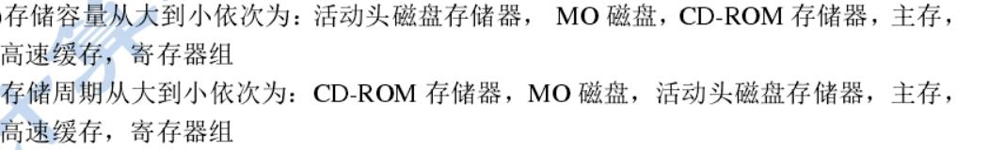

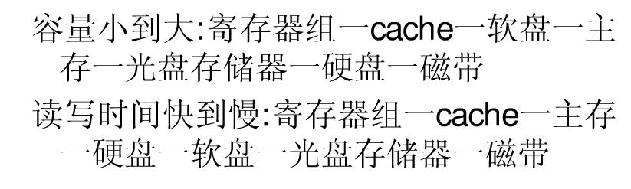

四、应用题
得分 阅卷教师
（注意：答题时要列出详细运算步骤并计算出中间运算数值和最终计算结果。）
1、(8分)某计算机系统的内存储器由cache和主存构成，cache的存取周期为45ns，主存的存取周期为200ns。已知在一段给定的时间内，CPU共访问内存4500次，其中只有340次访问了主存。问：
（1）cache的命中率是多少？（4分）
（2）CPU访问内存的平均时间是多少纳秒？（4分）

39

2、（12分，每小题2分）设磁盘组有11个盘片，每片有两个记录面；存储区域内直径2.36英寸，外直径5.00英寸；道密度为1250TPI，内层位密度52400bpi，转速为2400rpm。问：（TPI表示每英寸磁道数，bpi表示每英寸位数）
（1）共有多少个存储面可用？
（2）共有多少柱面？
（3）每道存储了多少字节？盘组总存储容量是多少？
（4）数据传输率是多少？
（5）每扇区存储2KB数据，在寻址命令中如何表示磁盘地址？
（6）如果某文件长度超过了一个磁道的容量，应将它记录在同一个存储面上，还是记录在同一个柱面上？

